Государственное бюджетное дошкольное образовательное учреждение детский сад №40 Пушкинского района Санкт – Петербурга.

Конкурсная работа на районный конкурс
авторских дидактических игр и пособий «Мы-Россияне!»

Номинация 1. «Настольные игры»

Дидактическая игра «Собери и расскажи»

Авторы:
Храпко Марина Игоревна – воспитатель,
Баранова Марина Александровна – воспитатель.

Санкт-Петербург
2023
Данная игра знакомит ребенка, с разнообразными народами, проживающими на территории России. Знакомит с государственными символами народов, населяющих нашу страну, элементами их национального костюма, традиционным жилищем, народными праздниками, народными промыслами и ремёслами, народным фольклором , народными музыкальными инструментами, традиционными блюдами национальной кухни каждой из представленных в данной игре народностей : русских, бурят, чеченцев, чукчей, удмуртов, татар.

Игра носит обучающий характер, может быть использована при организации непрерывной – образовательной деятельности, индивидуальной работы с детьми, для самостоятельной и совместной деятельности детей и взрослых.

Цель игры: продолжать знакомить детей с образом жизни, национальных традиций, обычаев народов нашей страны. Способствовать расширению кругозора. Совершенствовать психические процессы: внимание, память, воображение, воспитывать доброту, уважение к людям разных национальностей.

Возраст: 5+

Количество игроков: 2- 6 детей

Рекомендации: Перед тем, как играть с детьми в данную игру, рекомендуется провести предварительное ознакомление, с жизнью и бытом: русских, бурят, чеченцев, чукчей, удмуртов, татар. Познакомить с их национальной геральдикой, традиционными блюдами национальной кухни, костюмами, праздниками, фольклором и музыкальными инструментами данных народностей.

Ход игры:
Раскладываются карточки с вопросами (знаком вверх) и кубики. Игроки берут игровые планшеты. Первый игрок бросает кубик с разноцветными знаками вопроса. Выпадает знак определенного цвета, который обозначает ту национальность, которую игрок будет собирать. Далее игрок выбирает карточку со знаком «?» из разложенных на столе, с таким же цветом, который выпал. Водящий-взрослый, если дети не умеют читать или сам игрок читает вопрос. Если игрок ответил правильно, то он выбирает кубик (символику, жилище, народный костюм, музыкальный инструмент, народный праздник) той народности, которую он собирает и вкладывает в свой игровой планшет. Собирать можно в любой последовательности. Далее следующий игрок выполняет те же самые действия. Если игрок неправильно отвечает, то он пропускает ход.
Так поочерёди все играющие должны собрать весь свой игровой планшет.
Выигрывает тот, кто первый собрал (может проверить правильность с помощью карточек для проверки) и рассказал (составил рассказ по принципу мнемотаблицы, с опорой на выложенный ряд кубиков на своих игровых планшетах) о своей народности.
Играть можно не сразу по всем народностям, а выбрать необходимые, с которыми играющие уже знакомы, тогда раскладываются только карточки со знаком «?» и кубики по выбранным народностям.
Можно организовать игру- викторину. Игроки делятся по парам, или по командам. И кто быстрее соберет и расскажет.

Игровой материал:
Игровые планшеты - 6 шт.
Кубик со знаками «?» -1шт
Карточки с вопросами 60 шт.
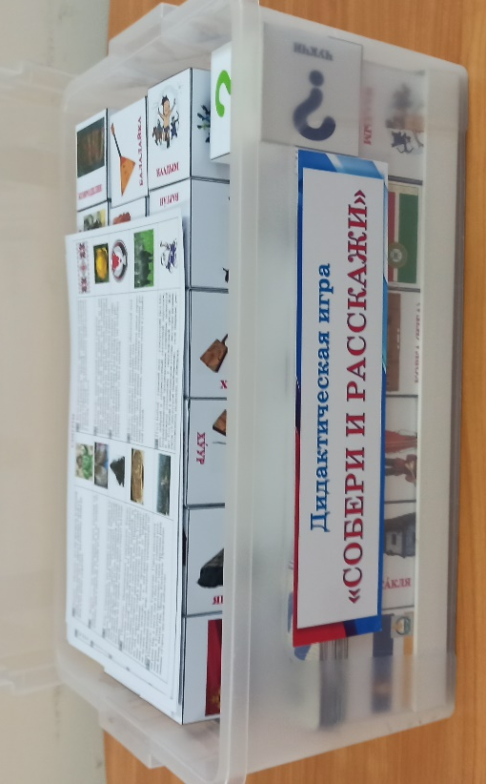
Кубики по 6 народностям – 36 шт.
Карточки для проверки -6 шт.
Глоссарий (справочный материал) - 6 шт.

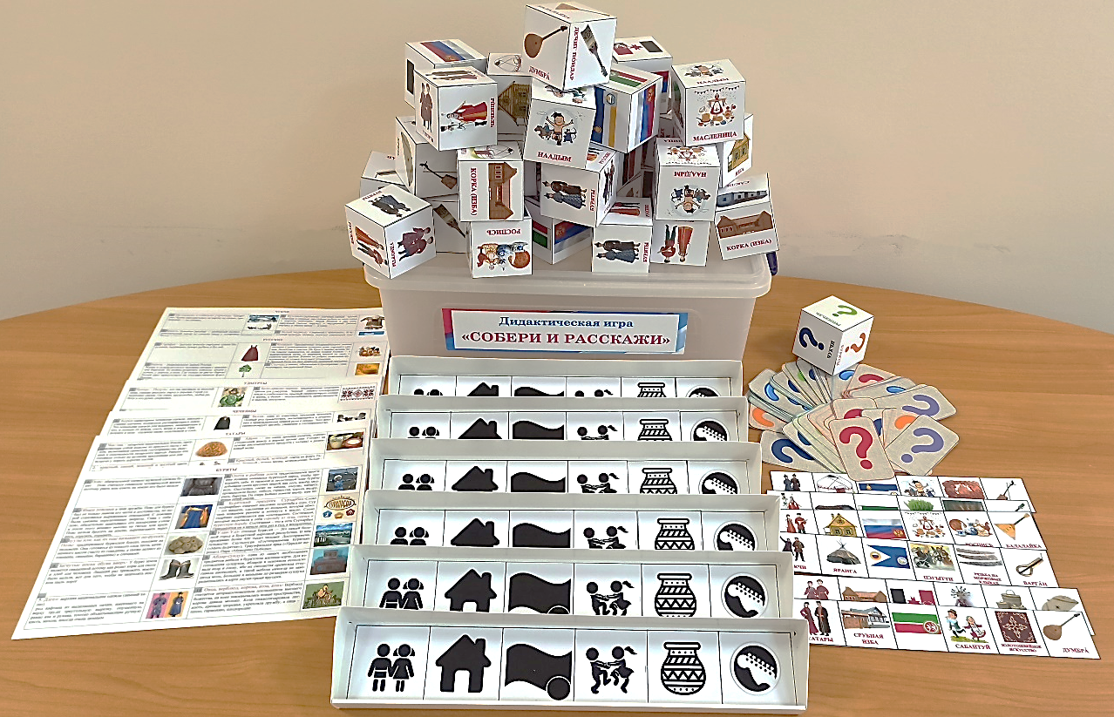

Игровые планшеты
- каждый на 6 кубиков с символическим изображением характеристик народности (национальный костюм, жилище, символика, народный праздник, народный промысел, народный инструмент).

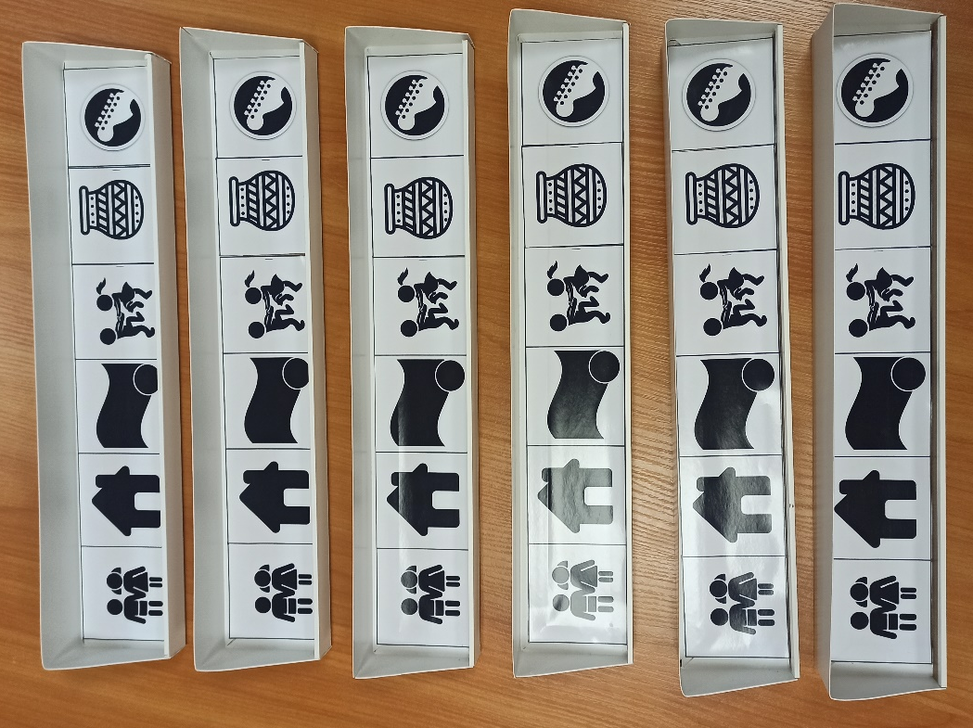

Кубики по 6 народностям
(на каждом кубике изображены все 6 народностей)
- кубик национальная одежда;
-кубик национальное жилище;
-кубик символика;
-кубик народный праздник;
-кубик народные промыслы;
- кубик народный музыкальный инструмент;
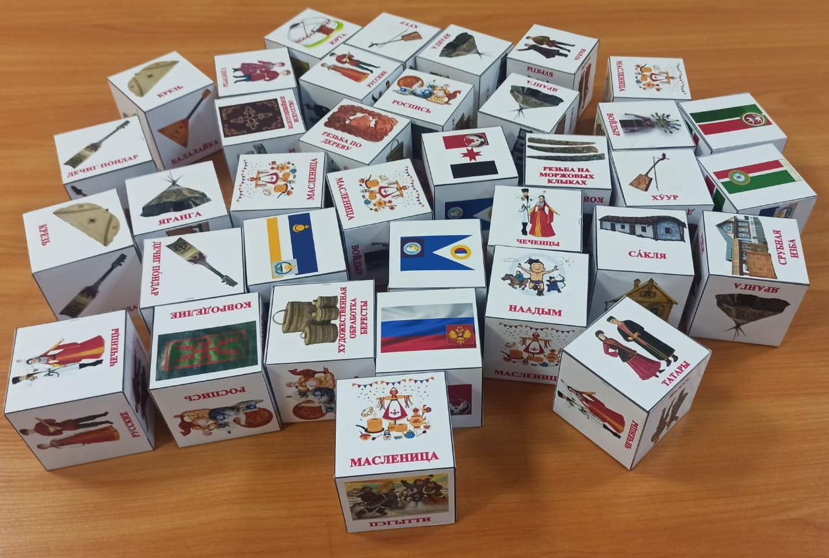

Кубик со знаками «?»
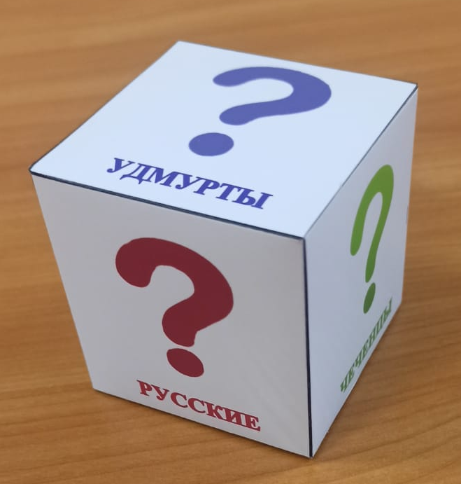

Карточки с вопросами
-каждый цвет знака «?» обозначает вопрос про определенную народность.

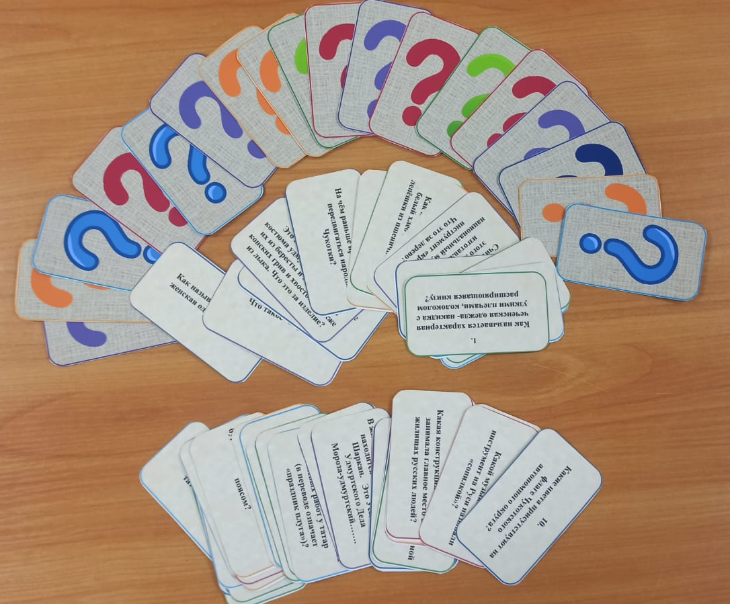

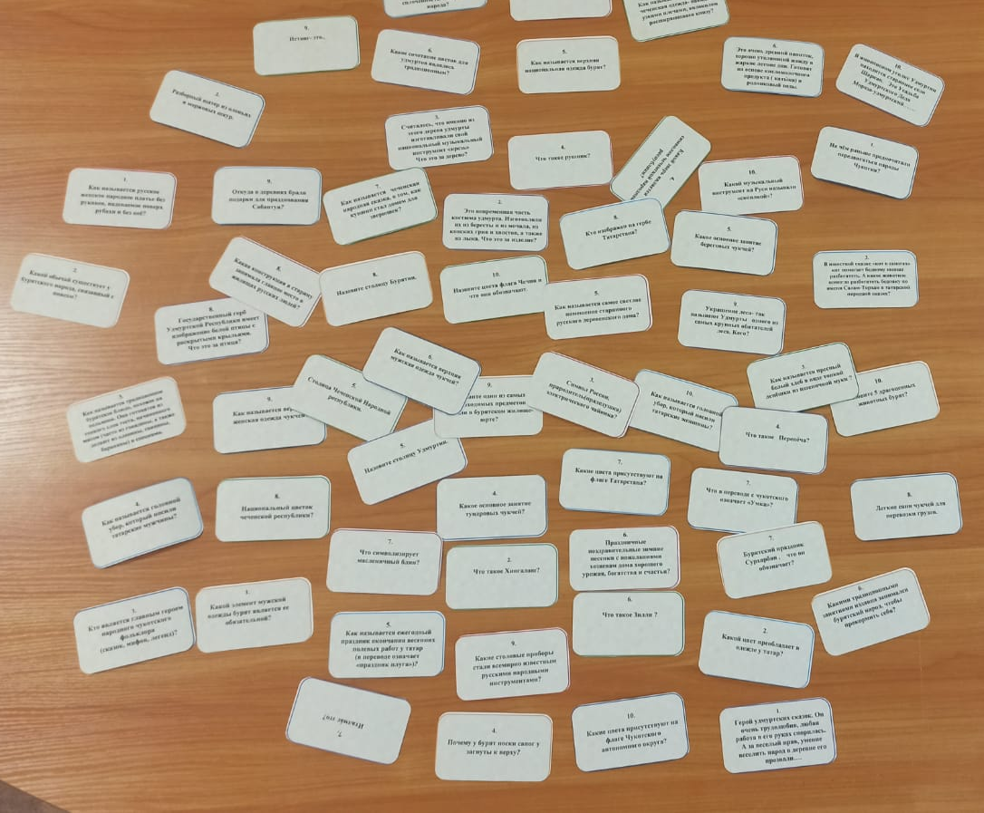
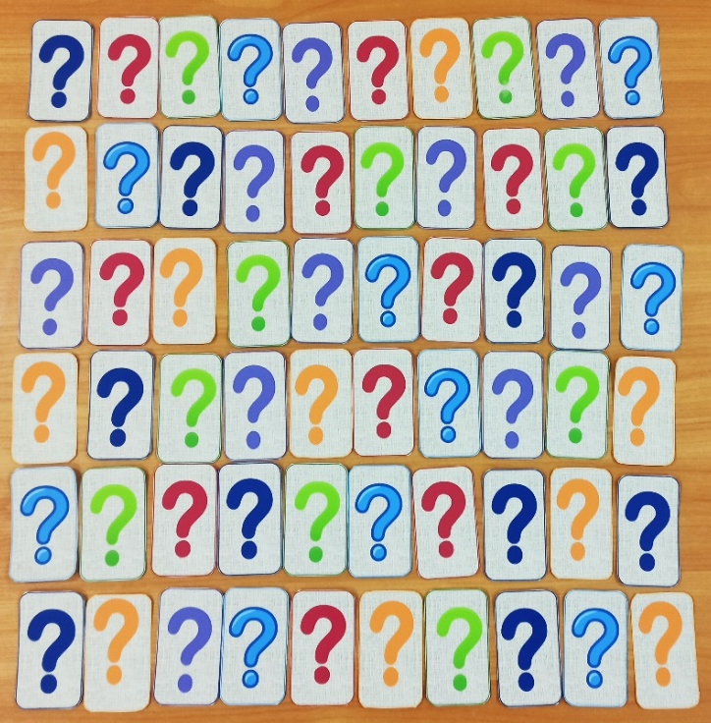

Карточки для проверки

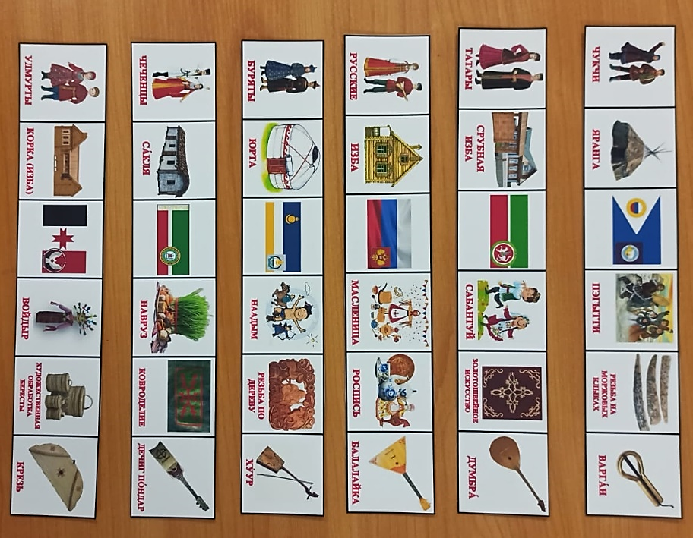

Глоссарий (справочный материал)
- ответы на вопросы и краткое пояснение к ним.

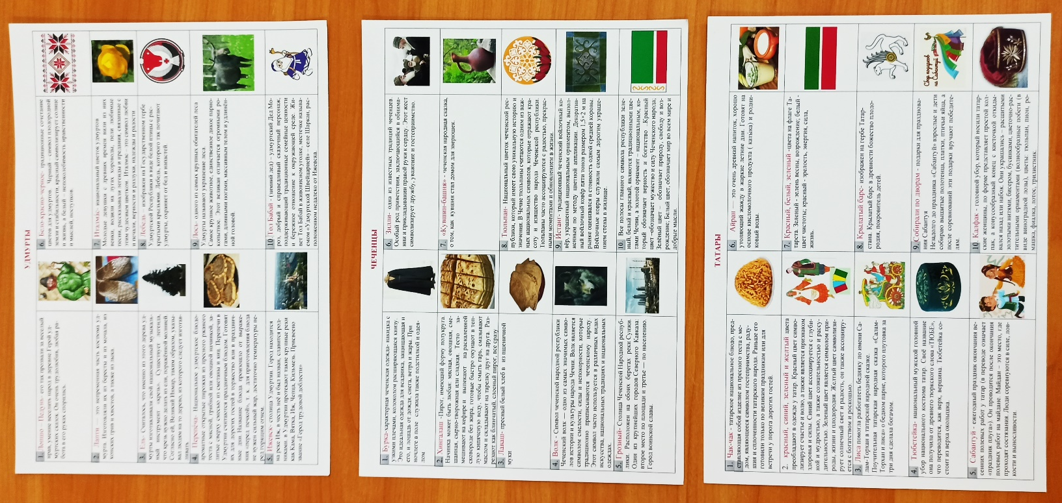
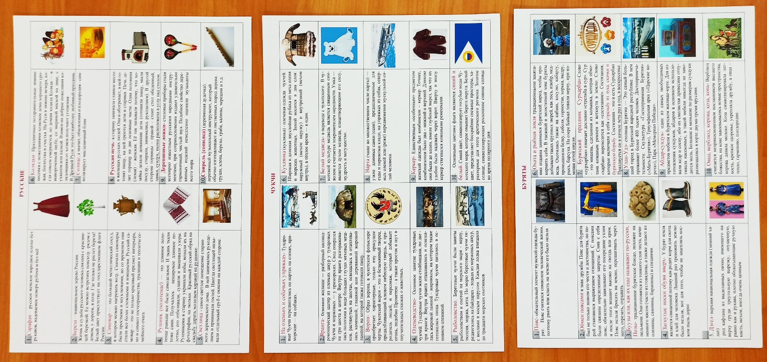

Заполненные планшеты и карточки для проверки.

